2026 年第十四届全国大学生数字媒体科技作品及创意竞赛
作品介绍文档
（参赛团队填报标准版）
一、作品基本信息
作品名称 | 《潜影》（Latent Image）—— 奥瑞尔庄园 · 一九二六
参赛赛道／赛项 | 虚拟现实（VR/AR/MR/XR）与游戏类赛项
作品类型 | 第一人称 3D 推理叙事游戏 / 空间取证交互
开发引擎与平台 | Godot Engine 4.7（Forward+ 管线）· PC 桌面端（macOS 已验证；Windows 可导出，整线通关验证中）· 键鼠 / 手柄
作品结构 | 序章 + 第 1—7 章，共 8 章；六组推论、两种终局
作品编号 | （以大赛报名系统最终生成编号为准）
（一）项目定位
1. 创作背景
近年来的推理叙事游戏，大多把“推理”压缩成一个界面动作：点击发光物体，线索以弹窗形式进入清单，玩家并不真正观察空间，也不承担“什么时候知道什么”的节奏责任。与此同时，叙事内容往往硬编码在脚本里，改一句台词要动代码，分支一多就难以维护。
《潜影》试图同时回应这两件事：把取证动作放回 3D 空间，把叙事内容交给数据表。故事设定在 1926 年英国乡间庄园，侦探伊波利特·格雷受邀造访奥瑞尔庄园，当晚庄园主人暴毙于从内侧反锁的暗房。玩家以第一人称自由走动、检视、拍照、冲洗，用六组推论逼近一个不能提前说出的答案。
2. 目标受众
- 核心受众：偏好叙事解谜与心理悬疑的单机玩家，熟悉《奥伯拉丁的回归》《Her Story》这类“玩家自己拼出真相”的推理游戏，也熟悉《罗杰疑案》式的叙述者诡计，愿意为一个反转回头重看。
- 次级受众：互动叙事、数字媒体艺术与游戏设计方向的高校师生，关注“叙事如何被技术承载”。
- 延伸受众：博物馆、历史建筑与文旅展陈的策展方，需要把一处空间转成可参与的叙事。
3. 拟解决的问题
- 推理动作与空间脱节：线索由界面发放，玩家不观察、不记忆、不承担时间成本。
- 叙事与代码耦合：台词、机位、音效、状态散落在脚本中，非程序成员无法独立修改内容。
- 小团队产能不足：八章体量、近九十个镜头，靠人力堆叠难以在赛期内完成并保持可验证。
- 不可靠叙述不可复核：多数作品的“叙述者说谎”只在结尾由台词宣布，玩家无法回头验证。
4. 表达主题
作品表层是一桩庄园密室命案，内层讨论三件事：记忆可以被写下来，也可以被省略；自我不是单数；观看本身就是取证。三者分别落在打字机、合影与相机三个物件上。叙事规则定为“只省略，不说谎”——侦探的每句记述都真实，他只是没有说全，因此玩家在终局回头时，每一句旁白都能被线索表交叉验证。
5. 应用场景
- 独立游戏发行：单机买断、单周目 8 章，可作为叙事解谜品类的完整作品发行。
- 文旅与展陈：庄园空间与镜头表可替换为真实历史建筑，把导览变成一段可参与的调查。
- 叙事教学与内容生产：内容表驱动的管线可作为“叙事工程化”的教学案例，一套结构承载多种故事。
6. 最终成果
当前交付一个可运行的 8 章版本：16 个房间（其中 14 个已有可进入的关卡场景）、3 个演绎关卡、87 个镜头、127 条台词、60 件证据、68 处可检视物件、45 组线索连线、6 个人物；六组推论与两种终局均已跑通，内容校验 0 错误，两种讲法的自动通关均通过（2026-10-23 复测）。具体完成度与待完善项见第（四）部分。
7. 应用价值
- 互动叙事：为“叙事工程化”提供一个可复现的样本——内容表驱动、自动验证、可被非程序成员维护。
- 心理题材表达：作品对记忆、遗忘与自我分裂的讨论保持克制，可用于心理健康科普与互动艺术展览的延伸。
- 教学与展陈：四层结构与内容表管线可直接迁移到历史建筑导览、校史馆互动叙事等场景。
（二）主要创新
创新一：以“一天一回合”组织的空间取证循环
原有问题：同类作品的线索由界面弹窗发放，玩家不需要真正观察空间，也没有“什么时候该知道什么”的节奏压力。
采用方法：把每一章设计成一天。白天在庄园大地图自由走动、问话、检视物件；收齐当日线索后回到客房，依次完成三站——桌面摊开线索并连线得出推论、打字机写下当日记录、床上躺下合眼结束这一天，次日循环。任务列表只显示“地点：问题”和线索计数，不给出具体路径。
与已有成果的差异：不同于以界面检索为核心的推理游戏（如以录像片段检索驱动的《Her Story》），本作把推理动作重新绑回 3D 空间移动与时间回合，玩家必须走到、看到、拿到；也不同于靠章节播片推进的叙事游戏，本作的每一章都要求玩家回到客房亲手收尾。
实际效果：核心循环已在实机可玩，包括行走、检视、对话、笔记本、证据板连线、打字机、床与眼睑闭合；序章至第 6 章均由任务表驱动大地图自由探索（任务表 31 条），第 6—7 章按剧情改为不眠夜连续推进。无头自动通关可从序章一路走到尾声，两种讲法下 d1—d6 全部成立，共收集 57 件证据。
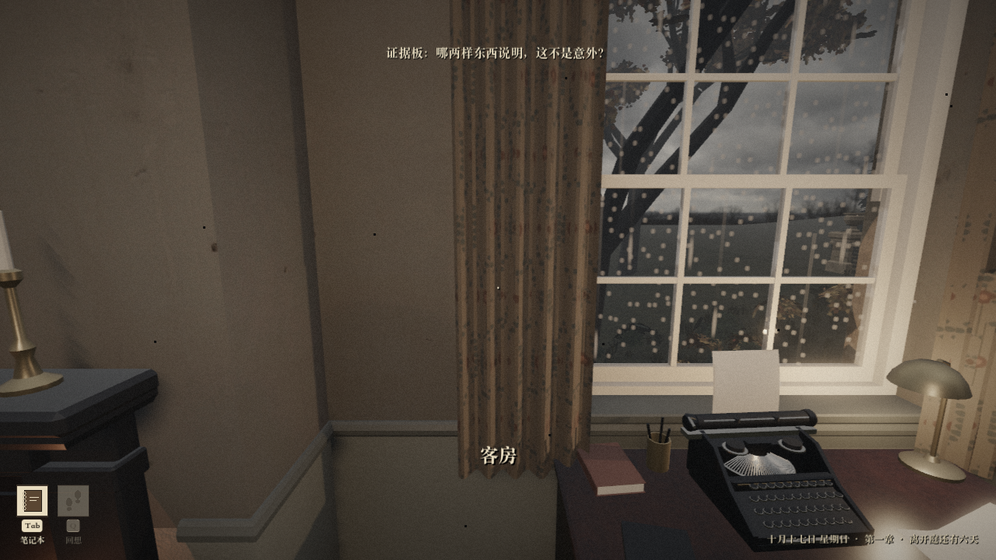
图 1 实机截图：第 1 章回到客房，书桌证据板、打字机、床三站收尾（左上为当天任务）
创新二：“分镜即数据”的内容表架构
原有问题：叙事游戏通常把台词、机位、音效与逻辑状态写在脚本或可视化节点图里，内容与代码强耦合，改一句台词要动工程。
采用方法：把叙事拆成 27 张 CSV 内容表——镜头 87 条、台词 127 条、证据 60 件、可检视物件 68 处、线索连线 45 组、任务 31 条、房间 16 间、影像片段 56 段，另有门、音效、配乐、脚步、滤镜、天光等；代码只提供原子动作白名单（镜头、影像、日记、音效、特效等），不写死任何一句内容。
与已有成果的差异：多数独立团队仍依赖硬编码或节点连线，内容改动必须由程序完成；本作把“叙事内容”与“演出执行”分成两层，非程序成员可以直接改表，引擎按行播放。
实际效果：87 个镜头无需改代码即可流转；每次内容改动都会跑一遍内容校验（表间引用、节点名、机位是否存在）与两种讲法的自动通关，六组推论全部成立才算通过。2026-10-23 复测结果：内容校验 0 错误，两种讲法均走到尾声 EP-04，d1—d6 全部成立。
创新三：可被复核的“不可靠叙述”
原有问题：不可靠叙述多依赖结尾的一句台词宣布“叙述者撒了谎”，玩家既无法提前察觉，也无法在事后核对。
采用方法：确立“只省略，不说谎”的写作规则，并定下五条任何内容都不得违反的固定事实（T1 死亡时间与密室成因、T2 凶手与星期四夜里的秘密来访、T3 叙述者只省略不说谎且自己不记得那一夜、T4 全家肖像叠印出的那张脸、T5 六个人共有的身体特征）。每条旁白都必须与线索表相容，禁止出现“这是我第一次来这里”“我从没进过这间暗房”这类不可为真的句子。
与已有成果的差异：与“最后揭晓叙述者说谎”的常见做法不同，本作的揭示点是“他说的都是真的，只是没说全”。例如开场旁白“九点，我到达奥瑞尔庄园”是真话，但侦探全程从不说“第一次来”；玩家在终局回头，可以逐条把旁白与线索对上。
实际效果：五条固定事实已写入设计文档，并作为台词与证据撰写的硬约束逐条自查；第 5 章降灵会之前，没有任何文字把线索指向叙述者本人。另设计了 AI 改写旁白措辞的槽位（只改措辞、不改事实，每个槽位配人工兜底文本），目前实时调用尚未接入，演示全部使用人工文本。
（三）技术或创作实现
1. 技术路线与创作流程
创作按“文本—空间—演出—验证”四步推进，每一步都有可交付物，避免返工：
- 文本：先写剧情与分镜，产出镜头表、台词表、证据表；
- 空间：先出空间预览图，再在 Blender 中建模（部分以 Python 脚本生成、可复现），导出 GLB；
- 演出：在 Godot 编辑器中搭建关卡场景（节点名即接口），由镜头表驱动机位、台词、音效与动作；
- 验证：内容校验 + 两种讲法自动通关 + 碰撞、跨门与帧率体检，任何一次改动都要重新跑通。
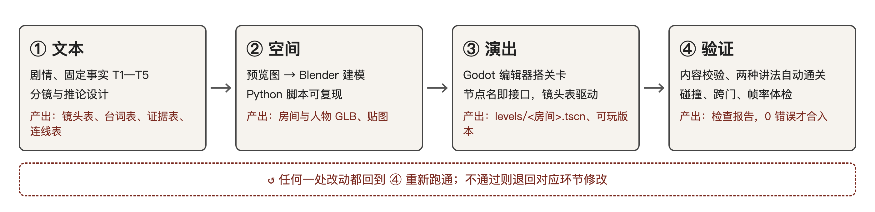
图 2 创作流程：文本—空间—演出—验证，验证不通过则退回修改
2. 主要平台与工具
Godot Engine 4.7（Forward+ 渲染管线）、Blender（场景与人物建模、烘焙）、Python（建模与渲染脚本）、CSV 内容表（叙事数据）、Git（版本管理）、生成式 AI 工具（编程辅助、概念图与部分图像素材，详见《人工智能工具使用情况说明》）。画面基准的调整顺序固定为：先灯光与天空，再材质，最后才是滤镜。
3. 系统结构
工程分为四层，层与层之间只通过“名字”和“表”通信，互不直接调用（见图 3 与下表）：
层次 | 组成 | 职责
内容层 | content/ 下 27 张 CSV | 剧情、镜头、台词、证据、热区、音效、任务；不含代码逻辑
场景层 | levels/<id>.tscn（14 个房间 + 3 个演绎关卡）、art/levels/<id>/ | 房间几何、灯光、机位、热区节点；节点名即接口（spawn、cam_、hs_、chr_）
交互层 | world/player、interaction_targeting、guide | 第一人称移动、检视判定、门与开关、回想指引、准星提示；键鼠与手柄输入
演出层 | core/director、镜头播放 | 按镜头表逐行驱动机位、台词、音效、显隐与模式切换
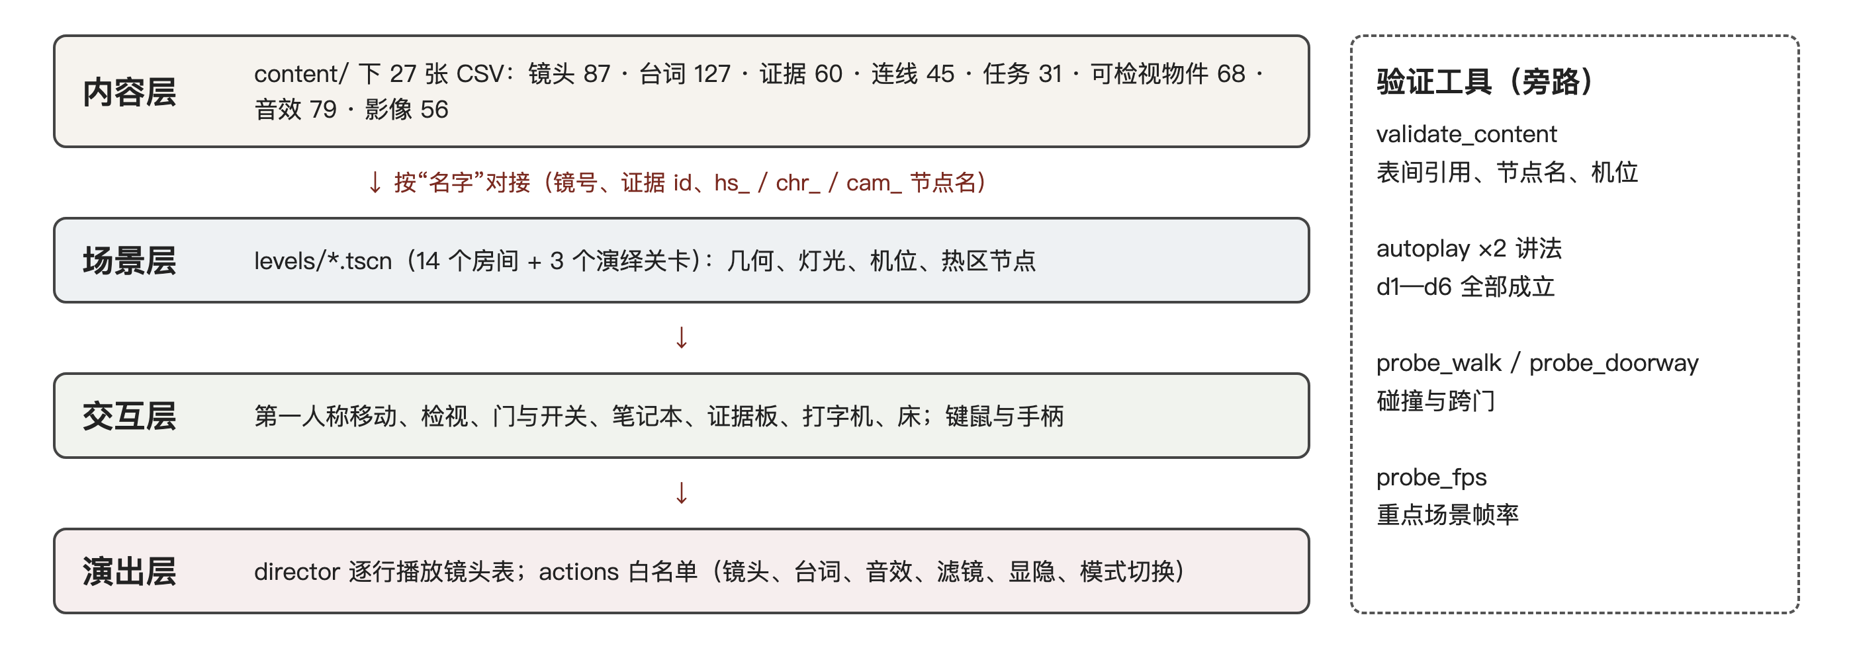
图 3 系统结构：四层只通过名字与内容表对接，验证工具旁路检查
4. 核心功能与关键方法
- 行走与检视：第一人称移动、环顾、准星选中可检视物件后拿起翻看；门与电灯开关可操作，推不开的门由侦探自言自语提示；支持键盘鼠标与手柄。
- 证据与推理：笔记本随时查看线索；客房桌面摊开线索进行连线，连错时触发自言自语，提示还缺哪类线索。
- 记录与收尾：打字机写下当日记录，终局写下自己的讲法；床上躺下合眼结束一天，次日醒来房间会有细微变化。
- 演出控制：镜头表每行对应一个镜头，包含机位、台词、音效、动作与跳转；演绎场景与“当下”使用不同滤镜，避免混淆。
- 碰撞与空间验证：不使用自动生成的碰撞体，而是让玩家本身从出生点向八个方向实际走一遍，验证不掉落、不穿墙、门洞可通过；另有跨门体检，检查每道门两侧的画面设置是否一致。
- 自动验证与性能：内容校验脚本检查表间引用与节点名，自动通关脚本以无头模式跑完主线与两种终局；帧率体检在 Apple M4、1600×900、垂直同步下，门厅、暗房、客房、餐厅、客厅、花园六个重点场景均稳定 60 帧，最慢 1% 帧不超过 18.9 ms（2026-10-19 实测）。
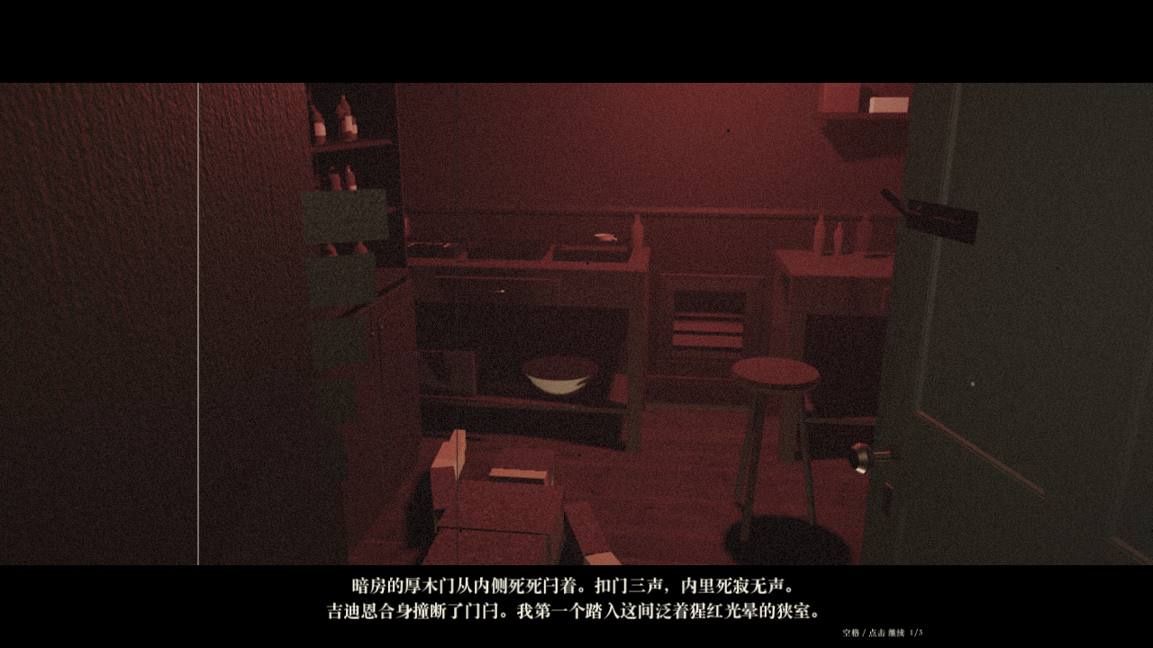
图 4 Godot 4.7 实机渲染帧：第一章暗房命案现场（玩家撞开门后第一眼所见）
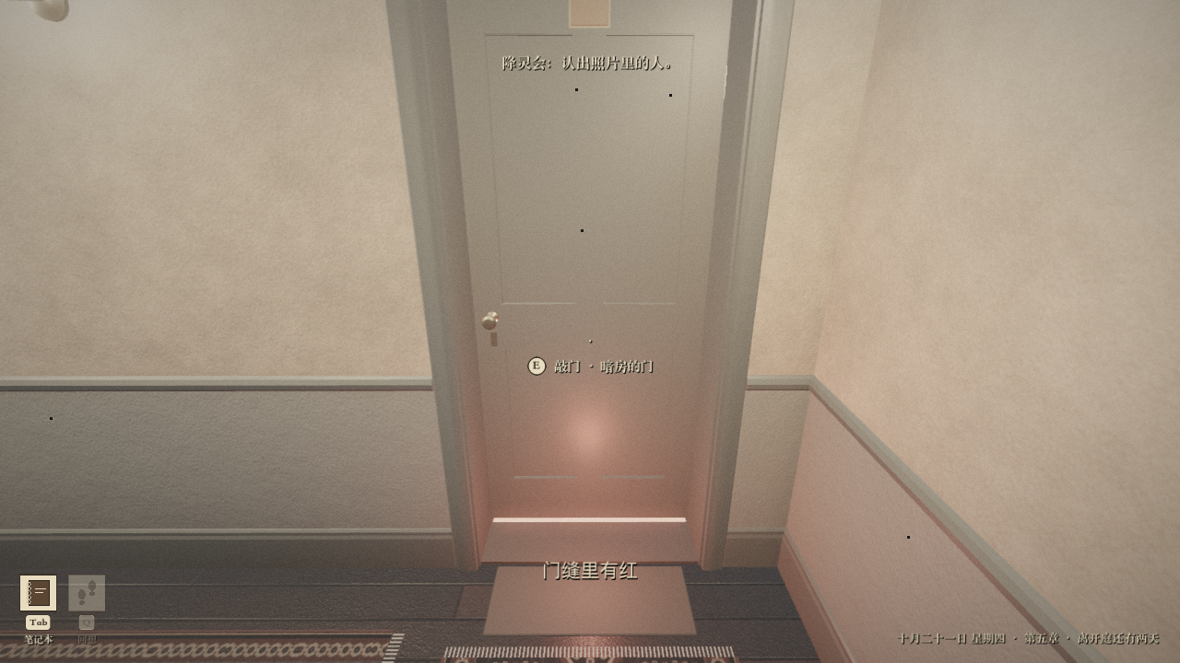
图 5 实机截图：第 5 章演绎关卡“回廊”，门缝里透出暗房的红光
（四）成果状态
为避免把计划写成成果，以下按“已完成 / 正在完善 / 后续计划”三档如实说明。
1. 已完成（可运行、可展示）
- 8 章剧本，以及 87 个镜头、127 条台词、60 件证据、68 处可检视物件、45 组线索连线、31 条任务的内容表全部完成，内容校验 0 错误。
- 16 个房间的尺寸与布局确定，其中 14 个已有可进入的关卡场景：火车车厢、庄园外景、门厅、暗房、客房、餐厅、温室、花园、客厅、照片档案室、艾瑞斯的房间、主人的卧室兼书房、女主人的卧室、温室下的地下暗房。
- 核心循环可玩：大地图自由探索（序章至第 6 章）、行走、环视、检视、对话、笔记本、证据板连线、打字机记录、床与闭眼、次日起床。
- 六组推论（D1—D6）与两种终局成立：两种讲法的自动通关均走到尾声 EP-04，六组推论全部成立；结局文本已写入内容表。
- 画面与声音：全庄园共用一套天光与画面设置，进出房间不跳变；重点场景帧率稳定 60 帧；配乐与全套音效已接入；界面完成标题页、暂停页、设置、准星提示、房间名与日期角标、片尾字幕。
- 操作与工具链：键盘鼠标与手柄均已映射；内容校验、自动通关、碰撞与跨门体检脚本可一键执行；macOS 版本已打包并验证可运行。
2. 正在完善（已有基础成果，仍在优化）
- 演绎关卡：第 5 章回廊（降灵会）已可完整游玩；第 2 章“餐桌复原”与第 3 章“小屋”两个演绎关卡已接入主工程，仍待人工试玩验收。
- 房间：白色走廊仍为灰盒基础；尾声的白色房间（十二块屏幕）尚未搭建关卡场景。
- 热区落地：温室、客厅、艾瑞斯房间新增的部分可检视物件尚未在关卡场景中放置同名节点，暂用镜头模式的选择列表替代。
- 密室演绎：相机取景、对焦、液盘显影与 1926 实体底片的交互已在独立原型中跑通（含 6 项自测），尚未接入主工程的演出与状态系统。
- 第 6 章的“星期四夜里”演绎目前以一段文字顶替，完整演绎关卡待制作。
- Windows 版本与手柄兼容：已可导出 Windows 安装包，但尚未在 Windows 实机上完成整条主线的通关验证；手柄已完成映射，更多型号的兼容性仍在测试。
3. 后续计划（尚未实现）
- 其余演绎关卡（密室、黑布、鞋印、温室小路等）的全量制作。
- AI 实时叙述接入：骨架、槽位与兜底文本已定，实时生成尚未接入。
- 多周目与更多终局旁支。
（五）团队分工与原创贡献
按评审匿名化要求，以成员代号说明分工。
成员 | 承担工作 | 具体成果
成员 A | 世界观、剧本与叙事诡计；分镜设计；文本校对 | 8 章剧本、五条固定事实、六组推论与两种终局；87 个镜头、127 条台词、60 件证据、45 组线索连线的内容撰写与校对
成员 B | 3D 场景与人物建模、贴图、灯光与烘焙 | 14 个房间关卡场景与 3 个演绎关卡、6 个方盒子人物、火车车厢与庄园外景；建模与渲染脚本；成片与机位检查图
成员 C | 引擎架构、内容表管线、交互与界面、自动验证、音频接入 | 四层结构、27 张内容表结构与播放引擎、证据板与打字机、门与回想指引、键鼠与手柄输入、界面、内容校验与自动通关
原创贡献说明
- 剧情与叙事诡计：庄园怪谈、“六个人其实是同一个人”的谜底、两种讲法均为主创原创，未改编自既有作品。
- 3D 场景与人物：房间、人物与主要道具由团队在 Blender 中建模并烘焙；部分图像素材（如游戏内的家庭合影、少量证据图片）由生成式工具产出、经团队人工处理后使用，详见《人工智能工具使用情况说明》。
- 分镜表与引擎工程：镜头表结构、内容表驱动架构、场景宿主的节点接口约定由团队设计并实现。
- 视觉与声音风格：暗房红光、胶片颗粒、低饱和调色与配乐风格由团队确定。
AI 工具的使用边界
开发过程中使用 AI 编程助手（Claude Code、OpenAI Codex、Google Antigravity）辅助编写引擎代码与工具脚本；使用生成式图像工具产出概念图，其中部分图像经人工做旧、调色后用作游戏内素材（如家庭合影）。剧情设定、叙事诡计、空间尺度、审美取舍与最终验收标准由团队成员负责；所有 AI 产出都经过内容校验与人工审查。具体工具、环节与人工处理见《人工智能工具使用情况说明》。
参赛团队确认：本说明所述完成状态与数据均来自当前工程、内容表统计与 2026-10-23 的校验复测，未将计划内容计为已完成成果。日期：2026 年 10 月 23 日。

